Отчёт по лабораторной работе №5
  - Расширенная настройка HTTP-сервера Apache
Камбунду Паулине Де Лоурдеш Бранку
Содержание

1. Цель работы
Приобретение практических навыков по расширенному конфигурированию HTTP-сервера Apache в части безопасности и возможности использования PHP.

2. Выполнение лабораторной работы
Для организации защищённого доступа к веб-серверу на виртуальной машине server выполняю настройку Apache для работы по протоколу HTTPS. Для хранения закрытого ключа используется каталог /etc/pki/tls/private, связанный с каталогом /etc/ssl/private, а сертификат размещается в каталоге сертификатов /etc/ssl/certs.
Перехожу в каталог закрытых ключей и с помощью OpenSSL создаю новый закрытый RSA-ключ и самоподписанный сертификат X.509. Для этого выполняю команду:
openssl req -x509 -nodes -newkey rsa:2048 -keyout www.paulinelourdes.net.key -out www.paulinelourdes.net.crt
Параметр req запускает механизм создания запроса и сертификата, параметр -x509 указывает на необходимость формирования самоподписанного сертификата X.509, а -nodes отключает шифрование закрытого ключа парольной фразой. Это необходимо для того, чтобы Apache мог использовать закрытый ключ автоматически при запуске, не запрашивая пароль у администратора. Параметр -newkey rsa:2048 одновременно создаёт новый закрытый ключ RSA длиной 2048 бит. Параметр -keyout определяет имя файла закрытого ключа www.paulinelourdes.net.key, а -out — имя создаваемого сертификата www.paulinelourdes.net.crt.
Во время создания сертификата OpenSSL запрашивает сведения о владельце сертификата. В поле кода страны указываю RU, в поле региона — Russia, в поле города — Moscow, а в качестве организации и подразделения используется идентификатор paulinelourdes. Для сертификата также задаются доменное имя и адрес электронной почты. Большое количество символов +, . и * в выводе OpenSSL отображает процесс генерации криптографического материала для нового RSA-ключа (см. рис. Рисунок 1).
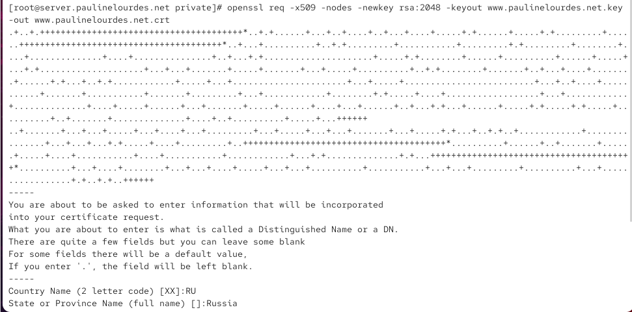
Рисунок 1: Генерация закрытого RSA-ключа и самоподписанного сертификата с помощью OpenSSL
После создания ключа и сертификата сертификат размещаю в каталоге /etc/ssl/certs, а закрытый ключ оставляю в /etc/ssl/private. Далее перехожу в каталог /etc/httpd/conf.d и редактирую конфигурационный файл виртуального веб-сервера /etc/httpd/conf.d/www.paulinelourdes.net.conf. Конфигурация содержит два виртуальных хоста: первый обрабатывает обычные HTTP-соединения на порту 80 и перенаправляет их на HTTPS, второй обслуживает защищённые HTTPS-соединения на порту 443.
В результате файл имеет следующее содержимое:
<VirtualHost *:80>
ServerAdmin webmaster@paulinelourdes.net
DocumentRoot /var/www/html/www.paulinelourdes.net
ServerName www.paulinelourdes.net
ServerAlias www.paulinelourdes.net
ErrorLog logs/www.paulinelourdes.net-error_log
CustomLog logs/www.paulinelourdes.net-access_log common
RewriteEngine on
RewriteRule ^(.*)$ https://%{HTTP_HOST}$1 [R=301,L]
</VirtualHost>
<IfModule mod_ssl.c>
<VirtualHost *:443>
SSLEngine on
ServerAdmin webmaster@paulinelourdes.net
DocumentRoot /var/www/html/www.paulinelourdes.net
ServerName www.paulinelourdes.net
ServerAlias www.paulinelourdes.net
ErrorLog logs/www.paulinelourdes.net-error_log
CustomLog logs/www.paulinelourdes.net-access_log common
SSLCertificateFile /etc/ssl/certs/www.paulinelourdes.net.crt
SSLCertificateKeyFile /etc/ssl/private/www.paulinelourdes.net.key
</VirtualHost>
</IfModule>
Строка <VirtualHost *:80> открывает описание виртуального хоста, принимающего соединения на всех сетевых интерфейсах сервера по стандартному HTTP-порту 80. Директива ServerAdmin webmaster@paulinelourdes.net задаёт контактный адрес администратора веб-сервера. Директива DocumentRoot /var/www/html/www.paulinelourdes.net определяет каталог, из которого Apache выдаёт содержимое сайта. ServerName www.paulinelourdes.net устанавливает основное доменное имя виртуального хоста, а ServerAlias www.paulinelourdes.net задаёт дополнительное имя, по которому может быть выбран данный виртуальный хост.
Директива ErrorLog logs/www.paulinelourdes.net-error_log задаёт отдельный журнал ошибок веб-сервера, а CustomLog logs/www.paulinelourdes.net-access_log common — журнал обращений к сайту в стандартном формате common. Строка RewriteEngine on включает механизм преобразования URL модуля mod_rewrite. Следующая директива RewriteRule ^(.*)$ https://%{HTTP_HOST}$1 [R=301,L] формирует перенаправление каждого HTTP-запроса на соответствующий HTTPS-адрес. Переменная %{HTTP_HOST} сохраняет имя запрошенного узла, $1 переносит совпавшую часть пути, флаг R=301 задаёт постоянное HTTP-перенаправление с кодом 301, а L прекращает дальнейшую обработку правил после срабатывания текущего. Строка </VirtualHost> завершает описание виртуального хоста HTTP.
Конструкция <IfModule mod_ssl.c> указывает Apache применять содержащиеся в ней настройки только при наличии загруженного модуля mod_ssl. Строка <VirtualHost *:443> открывает конфигурацию виртуального хоста, обслуживающего HTTPS-соединения на стандартном порту 443. Директива SSLEngine on включает использование SSL/TLS для данного виртуального хоста. Параметры ServerAdmin, DocumentRoot, ServerName, ServerAlias, ErrorLog и CustomLog выполняют те же функции, что и для виртуального хоста на порту 80.
Директива SSLCertificateFile /etc/ssl/certs/www.paulinelourdes.net.crt указывает Apache путь к созданному открытому сертификату веб-сервера. Директива SSLCertificateKeyFile /etc/ssl/private/www.paulinelourdes.net.key задаёт путь к соответствующему закрытому RSA-ключу. Строка </VirtualHost> завершает описание HTTPS-виртуального хоста, а </IfModule> завершает условный блок модуля SSL. В результате HTTP-запросы перенаправляются на HTTPS, после чего Apache использует созданные сертификат и закрытый ключ для установки защищённого соединения (см. рис. Рисунок 2).
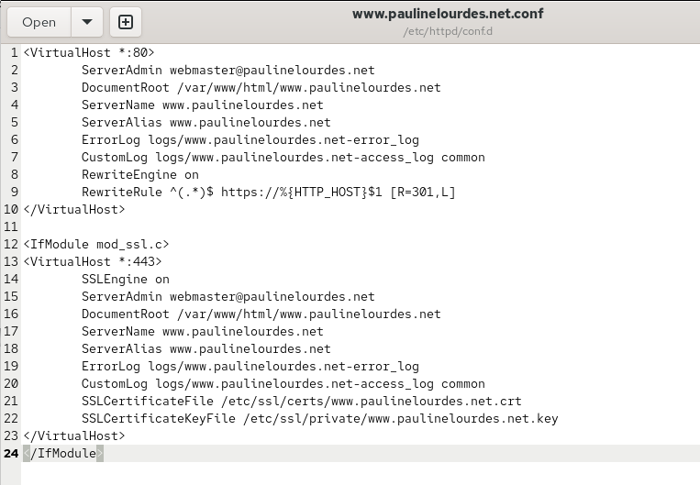
Рисунок 2: Конфигурация виртуальных хостов Apache для HTTP и HTTPS
После изменения конфигурации разрешаю входящие HTTPS-соединения в межсетевом экране firewalld. Команда firewall-cmd --add-service=https разрешает сервис https в текущей конфигурации межсетевого экрана, а firewall-cmd --add-service=https --permanent сохраняет разрешение в постоянной конфигурации. В обоих случаях сообщение success подтверждает успешное выполнение команд.
Затем выполняю firewall-cmd --reload, чтобы перезагрузить постоянную конфигурацию firewalld и применить внесённые изменения. После настройки межсетевого экрана перезапускаю Apache командой systemctl restart httpd. Отсутствие сообщений об ошибках после выполнения systemctl restart httpd указывает на успешное принятие новой конфигурации веб-сервером (см. рис. Рисунок 3).
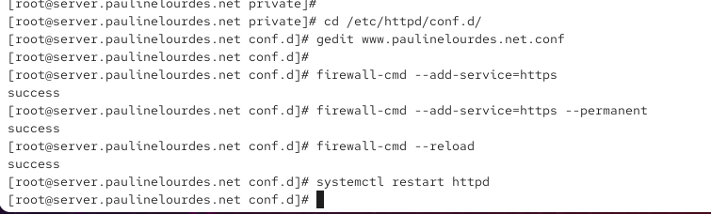
Рисунок 3: Разрешение HTTPS в firewalld и перезапуск веб-сервера Apache
Для проверки работы HTTPS на виртуальной машине client открываю в браузере адрес www.paulinelourdes.net. Настроенное правило mod_rewrite переводит обращение на защищённое HTTPS-соединение. При первом подключении Firefox отображает предупреждение Warning: Potential Security Risk Ahead. В подробностях указано, что сертификат не является доверенным, поскольку он самоподписанный: The certificate is not trusted because it is self-signed. Браузер также отображает код ошибки MOZILLA_PKIX_ERROR_SELF_SIGNED_CERT.
Появление данного предупреждения ожидаемо, поскольку сертификат был создан непосредственно на сервере и не подписан внешним доверенным центром сертификации. Для продолжения работы открываю дополнительные параметры и выбираю Accept the Risk and Continue, добавляя исключение для используемого сертификата (см. рис. Рисунок 4).
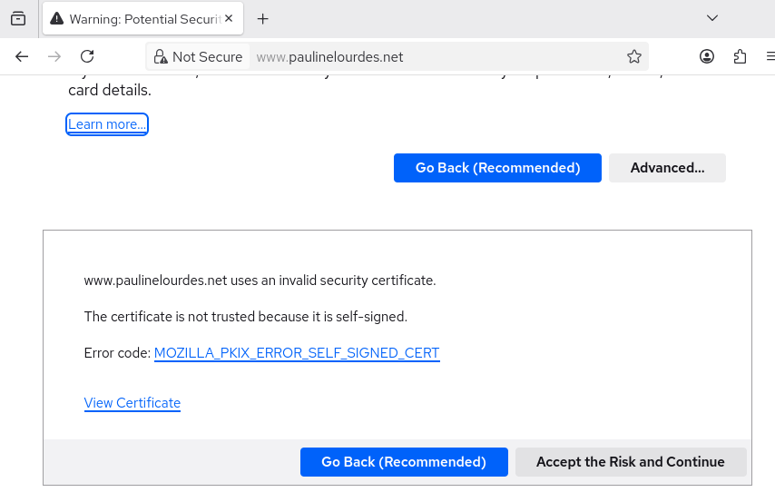
Рисунок 4: Предупреждение Firefox об использовании самоподписанного сертификата
После добавления исключения страница виртуального веб-сервера успешно открывается. В адресной строке отображается www.paulinelourdes.net, а на странице выводится ранее созданное сообщение Welcome to the www.paulinelourdes.net server. Наличие значка защищённого соединения возле адреса показывает, что обращение к веб-серверу выполняется с использованием HTTPS. Следовательно, перенаправление с HTTP на HTTPS и обслуживание сайта на порту 443 функционируют корректно (см. рис. Рисунок 5).
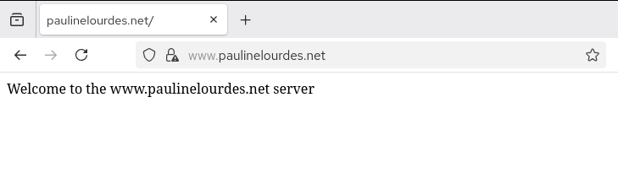
Рисунок 5: Проверка открытия сайта www.paulinelourdes.net по протоколу HTTPS
Дополнительно просматриваю сведения о сертификате в Firefox. В разделе Subject Name отображаются введённые при его создании данные: страна RU, регион Russia, город Moscow, организация paulinelourdes, подразделение paulinelourdes, общее имя paulinelourdes.net и адрес электронной почты paulinelourdes@paulinelourdes.net. Эти сведения подтверждают, что веб-сервер использует созданный на предыдущем этапе сертификат (см. рис. Рисунок 6).
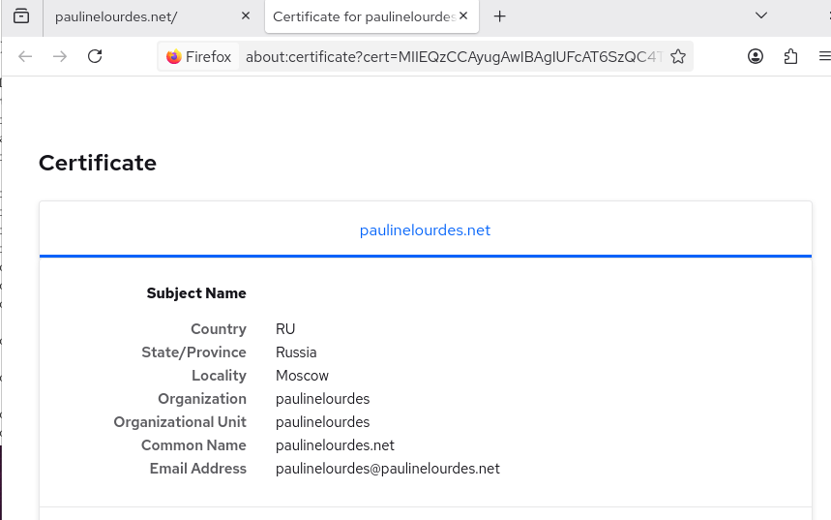
Рисунок 6: Просмотр сведений о самоподписанном сертификате веб-сервера
На следующем этапе настраиваю HTTP-сервер для обработки PHP. Устанавливаю PHP и необходимые зависимости командой dnf -y install php. В результате устанавливается PHP версии 8.3.33, а также связанные с ним пакеты php-cli, php-common, php-fpm, php-mbstring, php-opcache, php-pdo и php-xml. Дополнительно устанавливаются требуемые зависимости, в том числе capstone и nginx-filesystem. Сообщение Complete! подтверждает успешное завершение установки.
Для проверки обработки PHP заменяю существующую стартовую HTML-страницу виртуального сервера PHP-страницей. Файл /var/www/html/www.paulinelourdes.net/index.html переименовываю в /var/www/html/www.paulinelourdes.net/index.php, после чего открываю его на редактирование. Содержимое файла заменяю простым PHP-скриптом:
<?php
phpinfo();
?>
Функция phpinfo() формирует диагностическую страницу с информацией об установленной версии PHP, способе взаимодействия с веб-сервером, используемых конфигурационных файлах, подключённых модулях и параметрах среды. Этот скрипт позволяет проверить, что Apache передаёт PHP-файл соответствующему обработчику, а не выдаёт исходный код клиенту (см. рис. Рисунок 7).
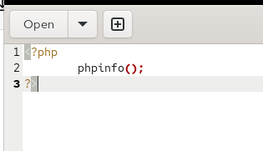
Рисунок 7: Создание файла index.php с вызовом функции phpinfo
После изменения стартовой страницы корректирую владельца файлов веб-контента командой chown -R apache:apache /var/www/. В результате владельцем и группой каталога /var/www и расположенных внутри него объектов становится системная учётная запись apache, от имени которой веб-сервер получает доступ к содержимому сайта.
Далее восстанавливаю корректные контексты безопасности SELinux командами restorecon -vR /etc и restorecon -vR /var/www/. Параметр -R обеспечивает рекурсивную обработку каталогов, а -v выводит информацию об изменениях. В процессе обработки /etc система, в частности, восстанавливает контекст файла сетевого соединения /etc/NetworkManager/system-connections/eth1.nmconnection. В завершение выполняю systemctl restart httpd, чтобы Apache начал работать с установленным PHP и обновлённым содержимым веб-каталога (см. рис. Рисунок 8).
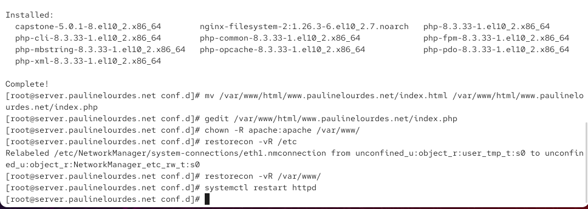
Рисунок 8: Установка PHP, настройка прав доступа и восстановление контекстов SELinux
Для проверки результата на виртуальной машине client снова открываю www.paulinelourdes.net. Вместо исходной статической страницы браузер отображает результат выполнения функции phpinfo(). В верхней части страницы указана версия PHP 8.3.33. В таблице также видно, что сервер работает под Rocky Linux 10.2, используется архитектура x86_64, а в поле Server API указано FPM/FastCGI. Основной конфигурационный файл PHP загружен из /etc/php.ini, а дополнительные файлы конфигурации считываются из каталога /etc/php.d.
Появление сформированной PHP страницей информации подтверждает, что PHP установлен, интегрирован с веб-сервером и корректно выполняет файлы с расширением .php (см. рис. Рисунок 9).
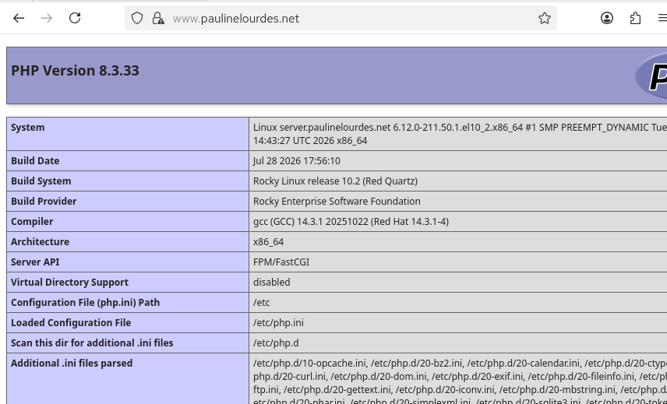
Рисунок 9: Проверка работы PHP 8.3.33 с помощью страницы phpinfo
Для фиксации выполненной расширенной настройки виртуальной машины server в сценарии автоматического развёртывания вношу изменения в /vagrant/provision/server/http.sh. Скрипт содержит установку группы пакетов базового веб-сервера и дополнительно устанавливает PHP командой dnf -y install php. После этого из каталога /vagrant/provision/server/http копируются сохранённые конфигурационные файлы Apache и содержимое /var/www, для веб-каталога устанавливаются владелец и группа apache:apache, а командами restorecon -vR /etc и restorecon -vR /var/www восстанавливаются контексты SELinux.
В секции настройки межсетевого экрана сохранены команды разрешения обычного HTTP-трафика firewall-cmd --add-service=http и firewall-cmd --add-service=http --permanent. Дополнительно в сценарий внесены команды firewall-cmd --add-service=https и firewall-cmd --add-service=https --permanent, разрешающие HTTPS-соединения как в текущей, так и в постоянной конфигурации firewalld.
В конце сценария выполняются systemctl enable httpd и systemctl start httpd. Первая команда включает автоматический запуск службы Apache при загрузке виртуальной машины, а вторая непосредственно запускает веб-сервер. Благодаря внесённым изменениям сценарий автоматизации устанавливает как Apache, так и PHP, разворачивает сохранённую конфигурацию веб-сервера, восстанавливает параметры доступа и SELinux и разрешает работу по протоколам HTTP и HTTPS (см. рис. Рисунок 10).
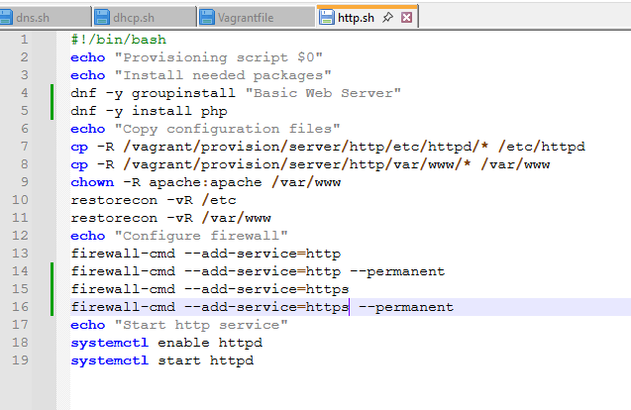
Рисунок 10: Скрипт автоматической настройки Apache, PHP и межсетевого экрана

3. Вывод
В ходе лабораторной работы была выполнена расширенная настройка HTTP-сервера Apache на виртуальной машине server. Основное внимание уделялось переходу веб-сервера от использования обычного протокола HTTP к защищённому протоколу HTTPS, подключению поддержки PHP и внесению выполненных настроек в сценарий автоматического развёртывания виртуальной машины.
Для организации защищённого соединения с помощью утилиты openssl были сгенерированы закрытый RSA-ключ длиной 2048 бит и самоподписанный сертификат X.509 для веб-сервера www.paulinelourdes.net. Закрытый ключ был размещён в каталоге /etc/ssl/private, а сертификат — в каталоге /etc/ssl/certs. Использование параметра -nodes позволило создать закрытый ключ без парольной фразы, благодаря чему Apache может автоматически использовать его при запуске без дополнительного ввода пароля.
Конфигурационный файл виртуального хоста /etc/httpd/conf.d/www.paulinelourdes.net.conf был изменён для поддержки HTTPS. Для виртуального хоста на порту 80 было настроено автоматическое перенаправление HTTP-запросов на HTTPS с использованием модуля mod_rewrite. Для виртуального хоста на порту 443 был включён механизм SSL/TLS директивой SSLEngine on, а также указаны пути к созданному сертификату и закрытому ключу с помощью директив SSLCertificateFile и SSLCertificateKeyFile.
Для обеспечения сетевого доступа по защищённому протоколу в межсетевом экране firewalld был разрешён сервис https. После внесения изменений конфигурация межсетевого экрана была перезагружена, а служба httpd перезапущена. Проверка с виртуальной машины client показала, что при обращении к www.paulinelourdes.net происходит переход на HTTPS. Поскольку использовался самоподписанный сертификат, браузер первоначально вывел предупреждение о недоверенном сертификате. После добавления исключения сайт успешно открылся по защищённому соединению, а просмотр сведений о сертификате подтвердил использование созданного сертификата веб-сервера.
На следующем этапе был установлен PHP и необходимые для его работы компоненты. Статическая стартовая страница веб-сервера была заменена файлом index.php, содержащим вызов функции phpinfo(). Для каталога /var/www был установлен владелец apache:apache, после чего восстановлены контексты безопасности SELinux. После перезапуска Apache на клиентской машине успешно отобразилась диагностическая страница PHP. На ней была указана установленная версия PHP 8.3.33, что подтвердило корректную обработку PHP-сценариев веб-сервером.
Для автоматизации расширенной настройки сервера были внесены изменения в provisioning-сценарий /vagrant/provision/server/http.sh. В него была добавлена установка PHP, копирование конфигурационных файлов Apache, веб-контента, сертификата и закрытого ключа, восстановление контекстов SELinux, настройка прав доступа, а также разрешение сервисов http и https в firewalld. Скрипт также включает службу Apache в автозагрузку и запускает её. В результате созданный сценарий позволяет автоматически восстановить настроенную конфигурацию веб-сервера при повторном развёртывании виртуальной машины.

4. Контрольные вопросы
- В чём отличие HTTP от HTTPS?
HTTP (HyperText Transfer Protocol) — прикладной протокол, предназначенный для передачи веб-страниц и других данных между клиентом и веб-сервером. При обычном HTTP передаваемые данные сами по себе не защищены средствами протокола: информация передаётся без шифрования и при наличии доступа к сетевому трафику потенциально может быть прочитана или изменена третьей стороной.
По умолчанию HTTP использует TCP-порт:
80
HTTPS (HyperText Transfer Protocol Secure) представляет собой использование HTTP поверх защищённого соединения TLS (Transport Layer Security). Перед началом передачи HTTP-данных между клиентом и сервером устанавливается защищённый TLS-сеанс, в рамках которого выполняется проверка сертификата сервера и согласование криптографических параметров соединения.
По умолчанию HTTPS использует TCP-порт:
443
Основное отличие состоит в том, что HTTPS обеспечивает шифрование передаваемых данных, проверку их целостности и возможность подтверждения подлинности веб-сервера с помощью цифрового сертификата.
Упрощённо различие можно представить следующим образом:
HTTP = HTTP без встроенной криптографической защиты
HTTPS = HTTP + TLS
В выполненной лабораторной работе обращения к веб-серверу на порту 80 автоматически перенаправлялись на HTTPS, после чего дальнейший обмен данными выполнялся через защищённое соединение на порту 443.
- Каким образом обеспечивается безопасность контента веб-сервера при работе через HTTPS?
Безопасность передачи данных при использовании HTTPS обеспечивается протоколом TLS. Он создаёт защищённый канал связи между браузером клиента и веб-сервером.
TLS обеспечивает три основных свойства защищённого соединения:
- конфиденциальность — передаваемые данные шифруются, поэтому перехваченный сетевой трафик нельзя непосредственно прочитать без соответствующих криптографических ключей;
- целостность — TLS позволяет обнаружить изменение данных во время их передачи между клиентом и сервером;
- аутентификацию сервера — клиент получает цифровой сертификат веб-сервера и может проверить, действительно ли он устанавливает соединение с требуемым узлом.
При установлении HTTPS-соединения сервер предоставляет клиенту свой цифровой сертификат. Сертификат содержит сведения о владельце, доменном имени, открытом ключе, сроке действия и других параметрах. Закрытый ключ хранится только на сервере и не передаётся клиентам.
В лабораторной работе для веб-сервера были созданы:
www.paulinelourdes.net.crt — цифровой сертификат;
www.paulinelourdes.net.key — закрытый криптографический ключ.
В конфигурации Apache они подключены директивами:
SSLCertificateFile /etc/ssl/certs/www.paulinelourdes.net.crt
SSLCertificateKeyFile /etc/ssl/private/www.paulinelourdes.net.key
При начале соединения клиент и сервер выполняют TLS-рукопожатие. В процессе него сервер передаёт сертификат клиенту, стороны согласовывают поддерживаемые криптографические алгоритмы и формируют общий сеансовый ключ. Дальнейший обмен данными выполняется с использованием симметричного шифрования, поскольку оно значительно эффективнее для передачи больших объёмов информации.
Сертификат, использованный в лабораторной работе, является самоподписанным. Он также позволяет организовать зашифрованный канал передачи данных, однако его подлинность не подтверждена доверенным сертификационным центром. Поэтому браузер при первом подключении отображает предупреждение о недоверенном сертификате.
В реальных публичных веб-сервисах обычно используются сертификаты, подписанные доверенным сертификационным центром. В этом случае браузер может автоматически проверить цепочку доверия и подтвердить принадлежность сертификата соответствующему серверу.
Следует учитывать, что HTTPS защищает прежде всего данные во время передачи между клиентом и сервером. Он не обеспечивает автоматическую защиту файлов веб-сервера от неправильных прав доступа, уязвимостей веб-приложения, вредоносных программ или получения злоумышленником доступа к самому серверу. Поэтому HTTPS используется совместно с другими механизмами защиты операционной системы и веб-приложений.
- Что такое сертификационный центр? Приведите пример.
Сертификационный центр, или центр сертификации (Certificate Authority, CA), — организация или специализированная служба, которая выпускает и подписывает цифровые сертификаты.
Основная задача сертификационного центра заключается в подтверждении связи между открытым ключом, содержащимся в сертификате, и владельцем сертификата, например определённым доменным именем.
Когда владелец веб-сервера получает сертификат от доверенного центра сертификации, CA подписывает сертификат собственной цифровой подписью. Браузер может проверить эту подпись с помощью цепочки доверия. Корневые сертификаты известных центров сертификации заранее включены в хранилища доверенных сертификатов операционных систем и браузеров.
Упрощённо цепочка проверки может выглядеть следующим образом:
Корневой сертификат CA → промежуточный сертификат CA → сертификат веб-сервера
Если цепочка корректна, сертификат не просрочен, доменное имя соответствует указанному в сертификате и сертификат не был отозван, браузер может считать соединение доверенным.
Примером центра сертификации является Let’s Encrypt. Он предоставляет бесплатные TLS-сертификаты и позволяет автоматизировать их выпуск и продление. Сертификаты Let’s Encrypt широко используются для организации HTTPS на публичных веб-серверах.
Также к известным центрам сертификации относятся:
DigiCert
GlobalSign
Sectigo
В данной лабораторной работе внешний сертификационный центр не использовался. Сертификат был создан и подписан собственным закрытым ключом, поэтому являлся самоподписанным. Из-за отсутствия доверенной цепочки сертификации браузер Firefox вывел предупреждение MOZILLA_PKIX_ERROR_SELF_SIGNED_CERT, после чего сертификат был принят вручную в качестве исключения.

